МУНИЦИПАЛЬНОЕ БЮДЖЕТНОЕ ОБЩЕОБРАЗОВАТЕЛЬНОЕ УЧРЕЖДЕНИЕ «Атланаульская гимназия им. И. Казака»  МО «Буйнакский район»  368216 Республика Дагестан  Буйнакский район с. Атланаул  Гунибское шоссе 51 |  | ИНН: 0507009642  ОГРН: 1030500713616  КПП: 050701001  ОКПО: 58931252  E-mail: Atlanaul@rambler.ru  www: http://atlan.dagschool.com/  тел. 8(9064) 47 55 70

ОТЧЁТ
о проведённых мероприятиях, посвящённой
Всероссийской акции памяти жертв СПИДа.
В рамках Всемирного дня памяти умерших от СПИДа по профилактике и борьбе со СПИДом и инфекционными заболеваниями организован и проведён ряд мероприятий, направленных на повышение информированности учащихся по вопросам профилактики ВИЧ-инфекции.
Мероприятия проводились по заранее составленному плану.
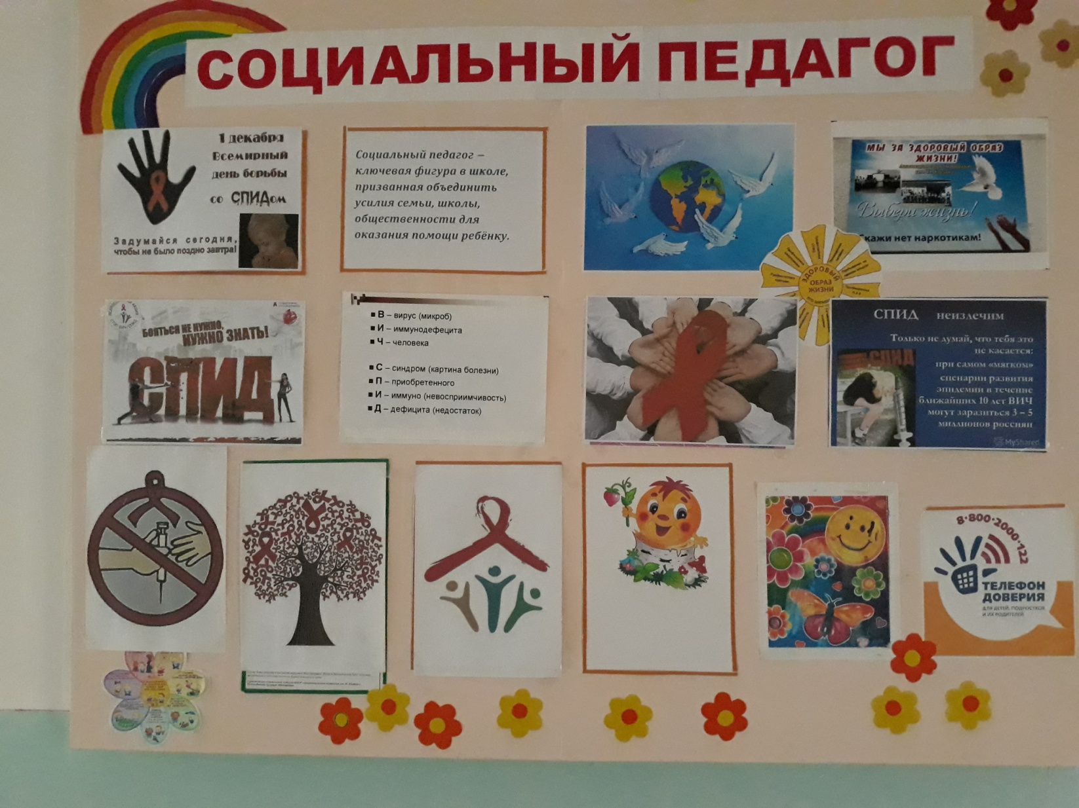
- На стенде «Социальный педагог» разместила информационный материал «Мы за здоровый образ жизни».

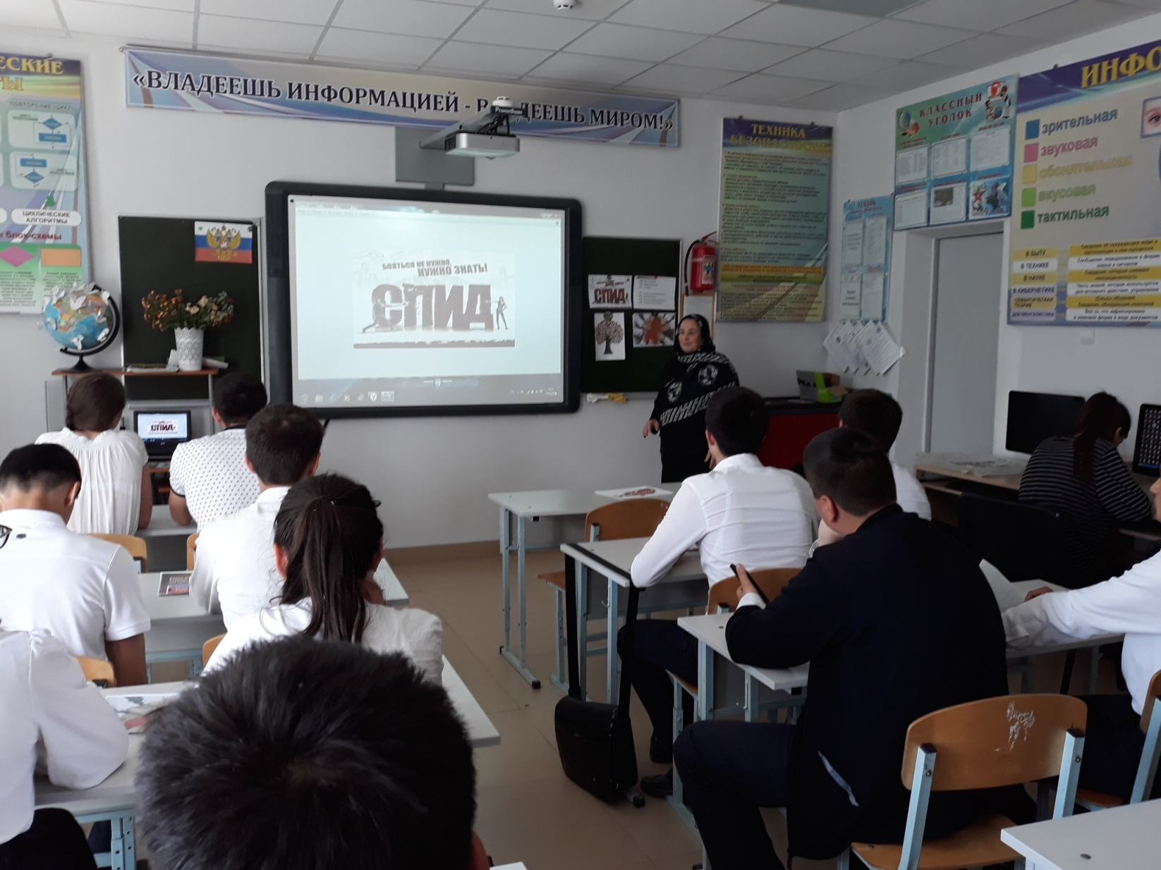
- Проведена беседа по теме «Стоп ВИЧ-СПИД», ознакомила учащихся с информациями о СПИДе через интернет: «Бояться не нужно, нужно знать».

3.Проведена беседа с учащимися 9-х классов с приглашением медработников с ФАП с.Атланаул Зайналабидовой Марьям и Сунгуровой Саламат. Они проинформировали об опасности болезни Вич-СПИД и о разных способах заражения, просмотрели слайды, соответствующие теме акции. В конце прикрепили детям красные ленточки, объяснив, что Красная ленточка-это символ солидарности с теми, кого эпидемия СПИДа затронула. Из маленьких красных ленточек обучающиеся гимназии сложили одну большую, как символ понимания проблемы СПИДА.
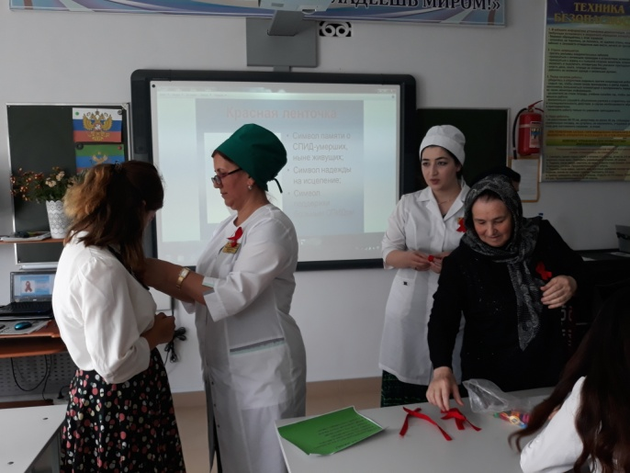
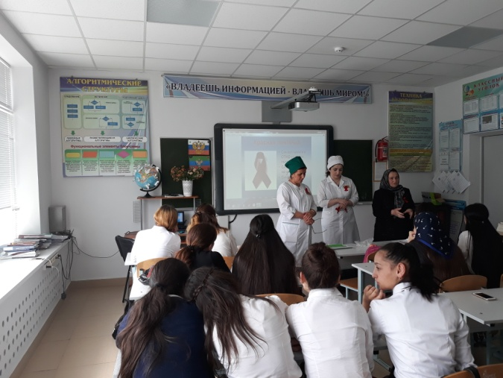

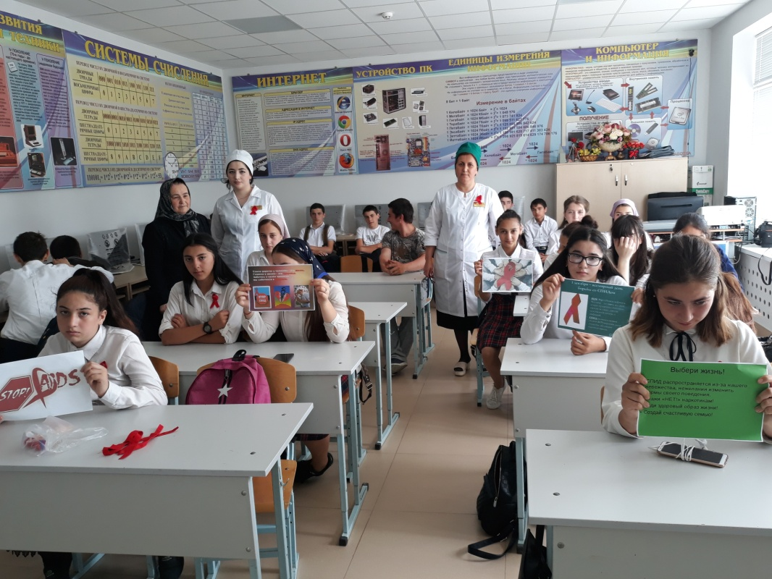

- Организовано участие обучающихся 10-11-х классов в интернете-опросе по выявлению профильной компетенции в области профилактики ВИЧ-информации на веб-ресурсе, расположенный по адресу ОПРОС-молодёжи –о- ВИЧ РФ
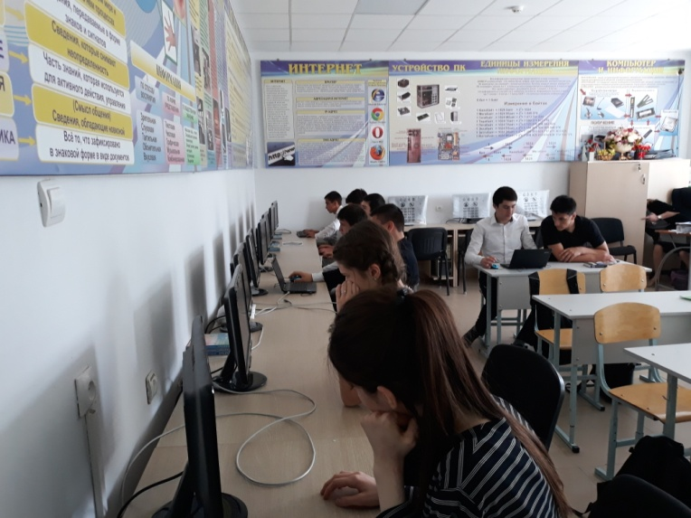
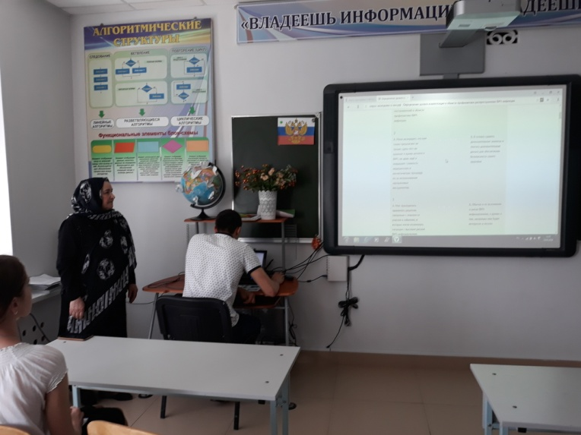

5.Учителем физической культуры Абакарова А.С. была проведена школьная спартакиада по борьбе с целью пропаганды «Здорового образа жизни».
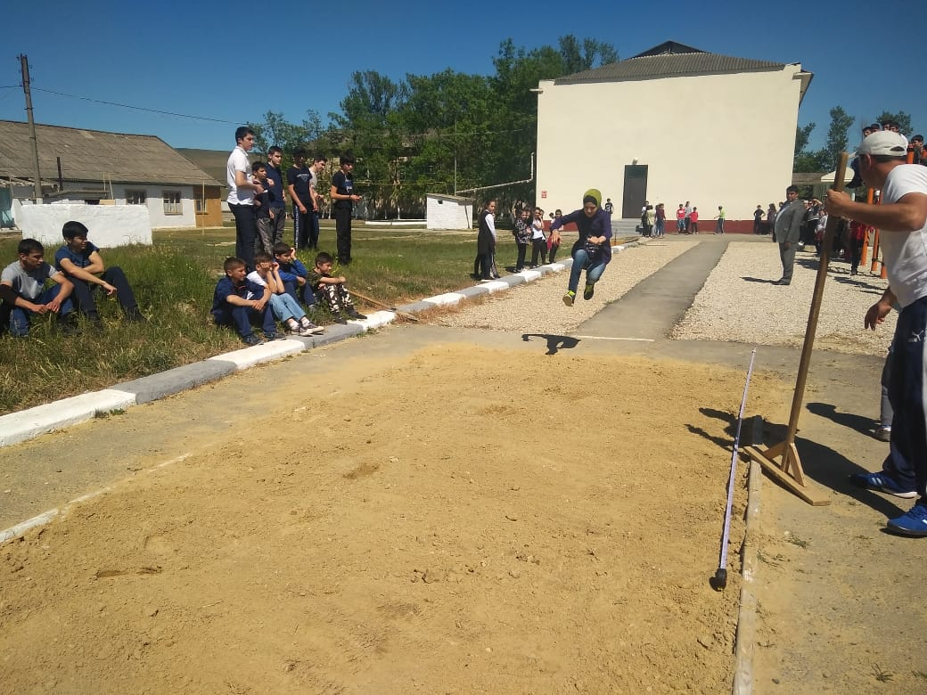

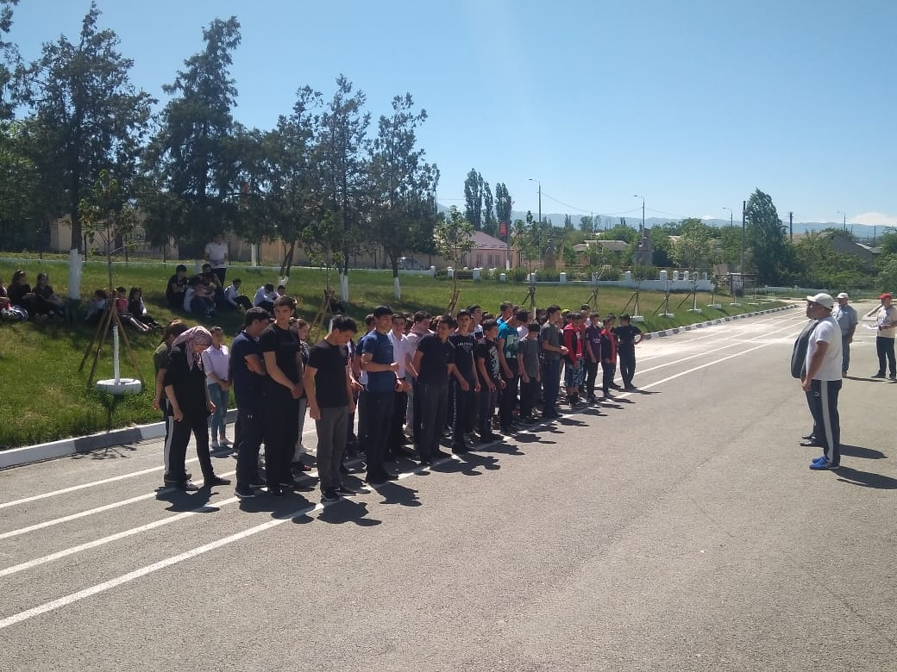
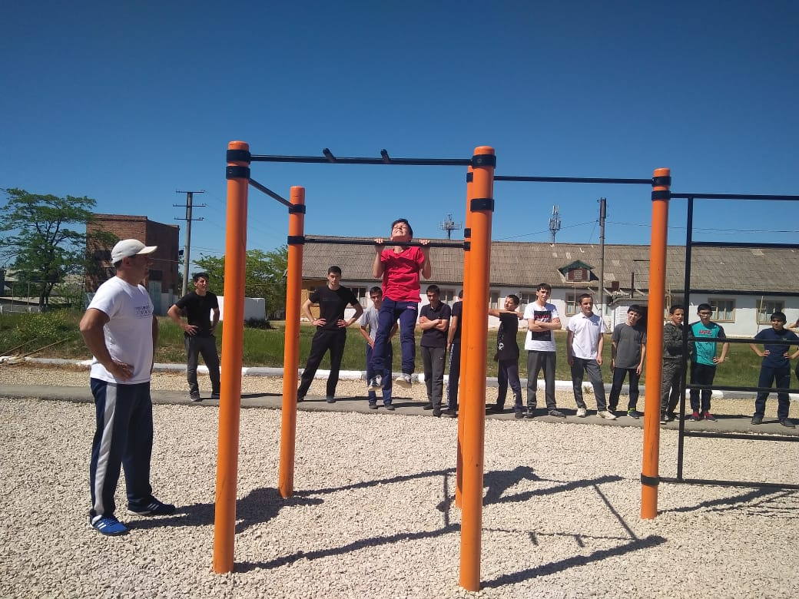
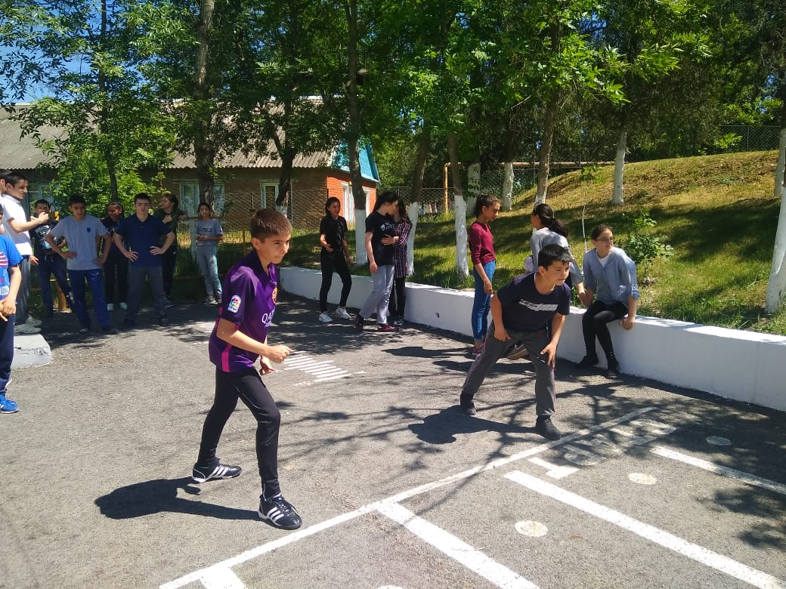
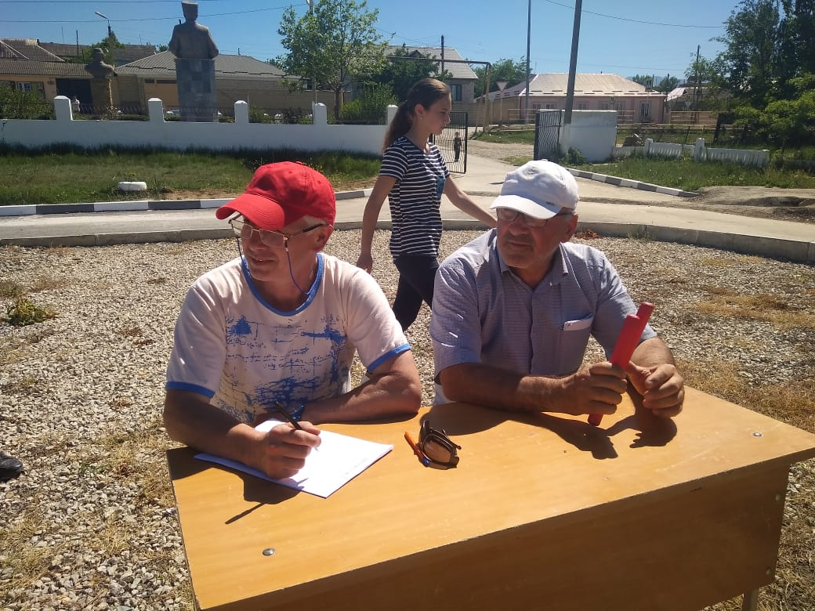

Социальный педагог МахтибековаЗ.А.
21 май 2018г.

